МИНИСТЕРСТВО НАУКИ И ВЫСШЕГО ОБРАЗОВАНИЯ

РОССИЙСКОЙ ФЕДЕРАЦИИ
Федеральное государственное бюджетное образовательное учреждение
высшего образования
«Забайкальский государственный университет»

(ФГБОУ ВО «ЗабГУ»)
Факультет горный
Кафедра подземной разработки месторождений полезных ископаемых

УЧЕБНЫЕ МАТЕРИАЛЫ

для студентов заочной формы обучения

по дисциплине «Статистический анализ горно-инженерной информации»

для специальности 21.05.04 Горное дело
специализация «Подземная разработка рудных месторождений»

Общая трудоемкость дисциплины (модуля)

Виды занятий | Распределение по семестрам  в часах |  |  | Всего часов
 | 5  семестр | ----  семестр | ----  семестр
1 | 2 | 3 | 4 | 5
Общая трудоемкость | 108 |  |  | 108
Аудиторные занятия, в т.ч.: | 12 |  |  | 12
лекционные (ЛК) | 6 |  |  | 6
практические (семинарские) (ПЗ, СЗ) | - |  |  | -
лабораторные (ЛР) | 6 |  |  | 6
Самостоятельная работа студентов (СРС) | 96 |  |  | 96
Форма промежуточного контроля в семестре | Зачет |  |  | Зачет
Курсовая работа (курсовой проект) (КР, КП)
Краткое содержание курса
№ темы, раздела | Наименование тем, разделов дисциплины
Информационные технологии статистической обработки информации: современные программные пакеты средств статистического анализа; классификация программного обеспечения для анализа статистических данных; рекомендации по выбору программного обеспечения.
Статистическое наблюдение как основа получения информации:
понятие, организационные формы, виды и способы статистического наблюдения; теория и методология статистического наблюдения; ошибки статистического наблюдения и меры борьбы с ними.
Обработка собранных статистических данных, табличное представление: виды статистической сводки; группировка по признакам; виды и принципы построения статистических группировок; основные правила построения и составления статистических таблиц; элементы статистической таблицы; правила оформления статистических таблиц.
Характеристика статистической совокупности: абсолютные, относительные и средние статистические показатели; степенные и структурные средние; квантили вариационного ряда; средняя арифметическая, мода и медиана как меры центральной тенденции; абсолютные и относительные показатели вариации: дисперсия, среднее квадратическое отклонение, коэффициент вариации.
Основные виды и возможности графического отображения информации: значение графического метода при статистической обработке данных; основные элементы графиков: графический образ, поле графика, пространственные и масштабные ориентиры, экспликация; основные виды графиков; построение столбиковых, плоскостных, секторных и объемных диаграмм, линейные графики, радиальные диаграммы.
Зависимость и корреляция: функциональная, статистическая и корреляционная зависимости; ковариация и корреляция; свойства коэффициента парной корреляции Пирсона; значимость коэффициента корреляции; ранговая корреляция; корреляция Спирмена и Кендала.
Регрессионный анализ: метод наименьших квадратов; вычисления коэффициентов уравнения регрессии; оценка регрессии; разложение сумм квадратов относительно среднего, относительно регрессии и сумм квадратов остатков; коэффициент детерминации и множественной корреляции.
Дисперсионный анализ: исследование уравнения регрессии; проверка на значимость уравнения регрессии; проверка на адекватность уравнения регрессии; свойства остатков, исследование остатков уравнения регрессии.
Анализ временных рядов: понятие и виды временных рядов; основные требования, предъявляемые к построению рядов динамики; смыкание рядов динамики; аналитические показатели динамики; средние показатели ряда динамики; основные методы обработки и анализа рядов динамики; интерполяция и экстраполяция рядов динамики.
Форма текущего контроля
Контрольная работа
К решению контрольной работы следует приступать только после изучения соответствующего раздела курса. Решать задания, строго придерживаясь своего варианта. Номера вариантов заданий в контрольной работе определяются по таблице вариантов в зависимости от последней цифры номера зачетной книжки студента.
При выполнении задания соблюдать следующие условия:
- выписывать условия задачи и исходные данные;
- решение задач сопровождать кратким пояснительным текстом, в котором указывать, какая величина определяется и по какой формуле, какие величины подставляются в формулу, и откуда они берутся;
- вычисления производить в единицах системы СИ;
- после решения задачи нужно дать краткий анализ полученных результатов и сделать выводы.
Контрольная работа оформляется согласно МИ 01-02-2018 Общие требования к построению и оформлению учебной текстовой документации.

Выполнение расчетов в электронной таблице MS Excel

Задание: научиться пользоваться встроенными математическими и статистическими функциями MS Excel.

Ход работы:
1. Создать таблицу, приведенную на рисунке 1.
2. Ввести в столбец А данные, указав кавычками их текстовую принадлежность.
3. Записать в клетке B2 функцию =СЛЧИС(), возвращающую случайное число из диапазона {0,1}, и скопировать ее в ячейки C2:E2.
4. Скопировать значения ячеек B2:E2 в ячейки B3:E3, используя специальную вставку Значения.
Внимание! Если копирование значений выполнено правильно, то после каждого пересчета таблицы, данные в ячейках B2: E2 будут изменяться, а в остальных ячейках будут фиксированы.
5. Увеличить значения ячеек B3:E3 в 1000 раз и разместить результаты в диапазоне B4:E4.
6. Ввести функции, указанные в ячейках столбца А, в соответствующие клетки.

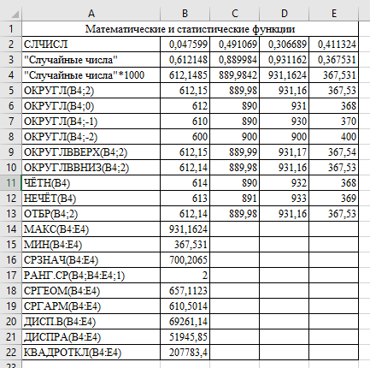
Рис. 1. Математические и статистические функции

7. Сохранить созданную таблицу в книге.

Описательная (дескриптивная) статистика в MS Excel

Задание: научиться пользоваться математическими инструментами для вычисления одномерных статистических показателей, дающих представление о совокупности.

Перед выполнением данной работы необходимо включить надстройку «Пакет анализа». Для этого открыть вкладку «Файл», нажать кнопку «Параметры» и выбрать категорию «Надстройки», далее в раскрывающемся списке «Управление» выбрать пункт «Надстройки Excel» и нажмите кнопку «Перейти», далее в диалоговом окне «Надстройки» установить флажок «Пакет анализа», а затем нажать кнопку ОК.

Ход выполнения:
1. Сформировать таблицу исходных данных (рис. 2) используя значения для расчета температуры горных пород на глубинах 400-850 м (расчетный шаг 50 м), представленные в табл. 1. Номер варианта выбирается по последней цифре зачетной книжки.

Таблица 1
Значения для расчета температуры горных пород
№ варианта | Глубина нейтрального слоя h_{н}, м | Температура пород в нейтральном слое T_{н}, ˚С | Геотермический градиент района σ, ˚С/м
1 | 20 | 10…12 | 0,03
2 | 22 | 9…11 | 0,03
3 | 24 | 8…10 | 0,04
4 | 26 | 7…9 | 0,04
5 | 28 | 6…8 | 0,05
6 | 30 | 5…7 | 0,05
7 | 32 | 4…6 | 0,06
8 | 34 | 3…5 | 0,06
9 | 36 | 2…4 | 0,07
0 | 38 | 1…3 | 0,07

В ячейках B3:B12 указываются значения, полученные с помощью функции СЛЧИС()*(T_{н}^{max}–T_{н}^{max})+ T_{н}^{max} (T_{н}^{max} и T_{н}^{min} – максимальные и минимальные значения температуры пород в нейтральном слое, указанные в табл. 1).
Значения температуры пород, окружающих горные выработки, указанные в ячейках C3:C12, определяются по формуле
Т_{п} = Т_{н} + σ(Н – h_{н}).

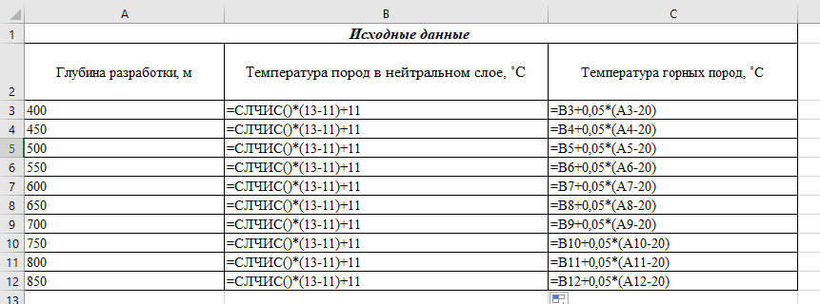
Рис. 2. Таблица исходных данных

После формирования таблицы исходных данных необходимо скопировать значения ячеек B3:C12 и вставить в них же, используя специальную вставку Значения. После этого значения данных ячеек не будут изменяться при пересчете таблицы и будут фиксированы.
2. В ленте инструментов выбираем вкладку «Данные», группу «Анализ», средство анализа «Анализ данных», инструмент анализа «Описательная статистика». Для получения одномерного статистического отчета заполняем вызванное диалоговое окно «Описательная статистика» (рис. 3).

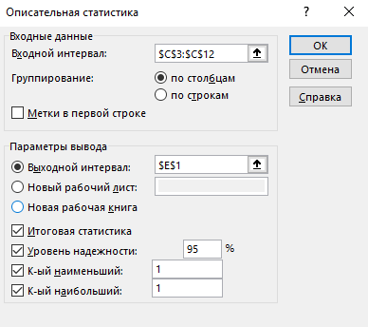
Рис. 3. Диалоговое окно инструмента анализа «Описательная статистика»

3. Из полученных данных формируем электронную таблицу (рис. 4). В столбце встроенная функция используем формулы, представленные в табл. 2. Значения одномерных характеристик совокупности, полученные с помощью инструмента анализа «Описательная статистика» и встроенных функций должны совпадать.
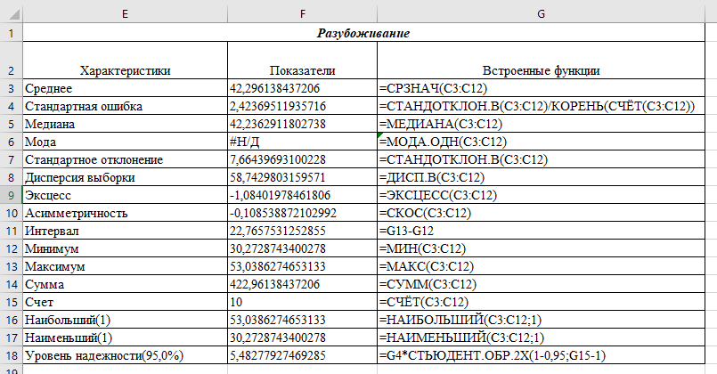
Рис. 4. Результаты расчета одномерных статистических характеристик

Таблица 2
Встроенные статистические функции MS Excel
Характеристики | Встроенная функция
Среднее | =СРЗНАЧ(B3:B12)
Стандартная ошибка | =СТАНДОТКЛОН.В(B3:B12)/КОРЕНЬ(СЧЁТ(B3:B12))
Медиана | =МЕДИАНА(B3:B12)
Мода | =МОДА.ОДН(B3:B12)
Стандартное отклонение | =СТАНДОТКЛОН.В(B3:B12)
Дисперсия выборки | =ДИСП.В(B3:B12)
Эксцесс | =ЭКСЦЕСС(B3:B12)
Асимметричность | =СКОС(B3:B12)
Интервал | =G13-G12
Минимум | =МИН(B3:B12)
Максимум | =МАКС(B3:B12)
Сумма | =СУММ(B3:B12)
Счет | =СЧЁТ(B3:B12)
Наибольший(1) | =НАИБОЛЬШИЙ(B3:B12;1)
Наименьший(1) | =НАИМЕНЬШИЙ(B3:B12;1)
Уровень надежности(95,0%) | =G4*СТЬЮДЕНТ.ОБР.2Х(1-0,95;G15-1)

4. Вычисляем число интервалов используя формула Стерджесса
$$n=1+3,322\lg{N,}$$
где n – число групп;
N – число единиц совокупности.
Длина интервала вычисляется по формуле
$$i=\frac{x_{max}-x_{min}}{n},$$
где x_{max} и x_{min} – это максимальное и минимальное значения совокупности.
5. Формируем электронную таблицу интервалов (рис. 5). Для начального интервала выбираем минимальное значение совокупности (x_{min}), затем к данному значению прибавляем длину интервала (i) и так далее пока число интервалов не превысит максимального значения совокупности (x_{max}).
Для фиксации ячеек в MS Excel используют символ – доллар ($). Данный символ можно ввести вручную в строке формул используя фиксацию одновременно по вертикали и горизонтали ($A$1), по вертикали ($A1), по горизонтали (A$1). Для автоматической фиксации ячейки необходимо нажать на нее, в строке формул выделить ссылку на ту ячейку, которую необходимо зафиксировать и затем нажать клавишу F4 на клавиатуре. Если еще раз нажать на клавишу F4, то зафиксируется только столбец (по вертикали), еще раз – только строка (по горизонтали), еще раз – все вернется к первоначальному виду.
6. Определяем частоту используя функцию =ЧАСТОТА(массив_данных;массив_интервалов). Поскольку данная функция возвращает массив, ее необходимо вводить как формулу массива.
Формула массива – это формула, с помощью которой можно выполнить несколько расчетов для одного или нескольких элементов в массиве. Для того, чтобы редактор воспринял вводимую формулу как формулу массива нажимаем на сочетание клавиш Ctrl + Shift + Enter.

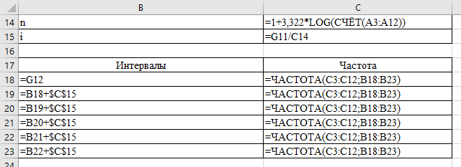
Рис. 5. Таблица интервалов

7. По полученным данным строим статистическую диаграмму, по горизонтальной оси – интервалы, по вертикальной – частота.

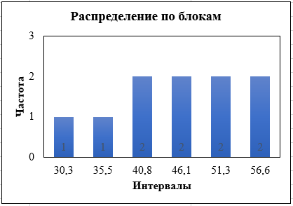
Рис. 6. Гистограмма распределения температуры горных пород

Корреляционный и регрессионный анализы в MS Excel

Задание: научиться пользоваться аналитическими инструментами для изучения взаимосвязи между двумя и более случайными величинами.

Ход выполнения:
1. На основе исходных данных, взятых из практической работы № 2, установить корреляционную связь между глубиной разработки (y), температурой пород в нейтральном слое (x1) и температурой горных пород (x2), построить корреляционную матрицу.
В ленте инструментов выбираем вкладку «Данные», группу «Анализ», средство анализа «Анализ данных», инструмент анализа «Корреляция». Для получения матрицы заполняем вызванное диалоговое окно «Корреляция» (рис. 7) и нажимаем ОК.

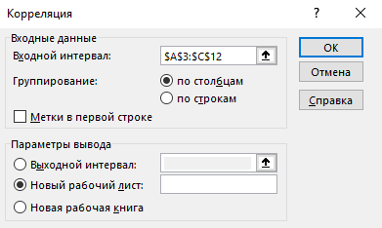
Рис. 7. Диалоговое окно инструмента анализа «Корреляция»

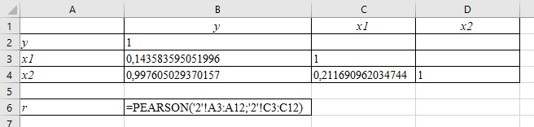
Рис. 8. Результаты корреляционного анализа

2. Определить коэффициент корреляции (r) между глубиной разработки (y) и температурой горных пород (x2) с помощью встроенной функции =PEARSON(массив1;массив2).
3. Построить диаграмму рассеивания

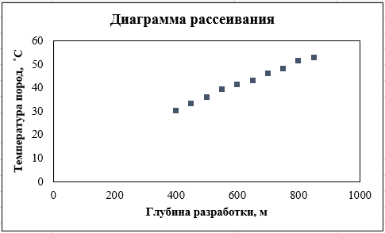
Рис. 9. Диаграмма рассеивания

4. По полученным данным сделать вывод о связи между глубиной разработки и температурой горных пород.
5. Установить регрессионную связь между глубиной разработки (y) и температурой горных пород (x2).
В ленте инструментов выбираем вкладку «Данные», группу «Анализ», средство анализа «Анализ данных», инструмент анализа «Регрессия». Для получения матрицы заполняем вызванное диалоговое окно «Регрессия» (рис. 10) и нажимаем ОК.

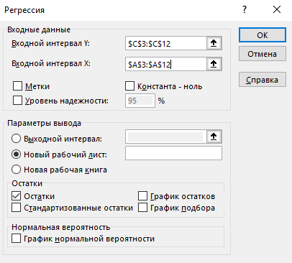
Рис. 10. Диалоговое окно инструмента анализа «Регрессия»

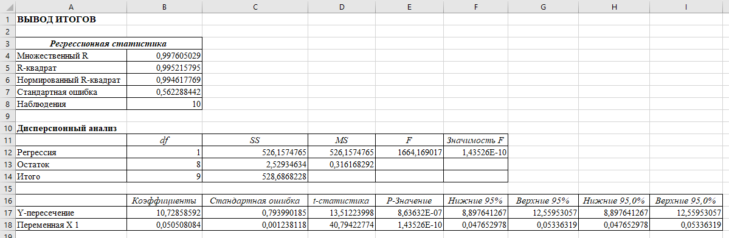
Рис. 11. Результаты регрессионного анализа

6. По полученным данным строим уравнение регрессии Y=a + b × X.
T_{п} = 10,72858592 + 0,050508084 × H
7. По результатам вывода остатков (Предсказанное Y), представленных на рис. 12, строим линию регрессии на полученной ранее диаграмме рассеивания (рис. 13).
8. Подставляя зависимую переменную (H) в уравнение регрессии можно спрогнозировать температуру горных пород на различных глубинах, например T_{п} = 10,72858592 + 0,050508084 × 1000 = 61,23666992 ˚С.

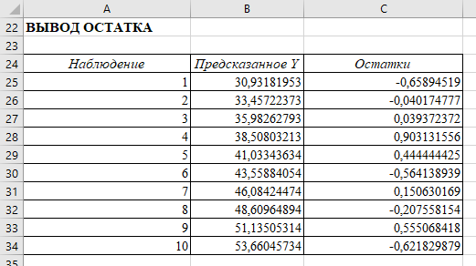
Рис. 12. Результаты вывода остатков

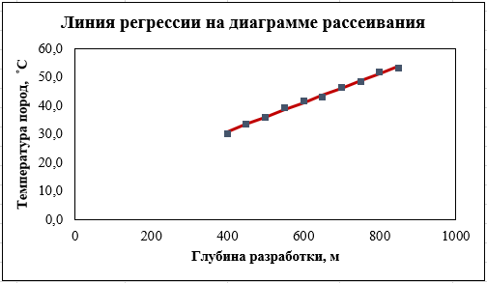
Рис. 13. Линия регрессии на диаграмме рассеивания

Линейное программирование в MS Excel

Задание: научиться пользоваться аналитическими инструментами для решения задач оптимизации при определенных условиях.

Перед выполнением данной работы необходимо включить надстройку «Поиск решения». Для этого открыть вкладку «Файл», нажать кнопку «Параметры» и выбрать категорию «Надстройки», далее в раскрывающемся списке «Управление» выбрать пункт «Надстройки Excel» и нажмите кнопку «Перейти», далее в диалоговом окне «Надстройки» установить флажок «Поиск решения», а затем нажать кнопку ОК.
Таблица 3
Исходные данные
№ варианта | Плановое качество руды, % | Потери руды по системе разработки, % |  | Объем добычи по руднику, тыс. т
 |  | I | II
1 | 5,4-6,9 | 18 | 12 | 400
2 | 6,2-8,3 | 3 | 10 | 600
3 | 7,5-9,0 | 24 | 16 | 1000
4 | 5,1-6,4 | 14 | 22 | 1000
5 | 7,9-9,2 | 8 | 5 | 1100
6 | 3,7-6,0 | 28 | 19 | 700
7 | 7,4-10,3 | 16 | 17 | 600
8 | 4,8-7,1 | 10 | 14 | 1100
9 | 6,0-8,5 | 15 | 11 | 1200
0 | 7,4-9,3 | 5 | 9 | 700

Коэффициент извлечения руды из недр определяется по формуле
К_{изв} = 1 – П,
где П – это потери руды, д.е.

Пример. Рассмотрим рудник, состоящий из двух участков, на каждом из которых с учетом горно-геологических условий могут применяться две системы разработки. Плановое качество руды определено содержанием полезного компонента в пределах 6,8-7,2%, а объем добычи должен быть не менее 500 тыс. т. Коэффициенты извлечения руды из недр для систем разработки равны 0,6 и 0,7. Остальные данные по участкам и системам разработки указаны в табл. 4.

Таблица 4
Исходные данные
№ участка | Содержание  полезного  компонента, % | Затраты на добычу руды (руб/т) при системах разработки |  | Минимальная  добыча руды, тыс. т | Максимальная  добыча руды, тыс. т
 |  | I | II
1 | 6 | 3,0 | 2,5 | 180 | 320
2 | 8 | 2,0 | 1,5 | 200 | 360

Какими системами разработки на участках можно обеспечить выполнение плановых и технологических условий с минимальными суммарными затратами на добычу?

Решение: обозначим через x_{i} искомый объем добычных работ на i-м участке при использовании j-й системы разработки $\left(i=\overline{1,2}, j=\overline{1,2}\right).$
Запишем математическую модель задачи.
Целевая функция – суммарные затраты на добычу
$$F\left(x\right)=3,0x_{11}+2,5x_{12}+2,0x_{21}+1,5x_{22}→min.$$
При наличии ограничивающих условий:
а) по плановой добыче
$$x_{11}+x_{12}+x_{21}+x_{22}≥500;$$
б) по качеству руды
$$6,8≤\frac{6×0,6x_{11}+6×0,7x_{12}+8×0,6x_{21}+8×0,7x_{22}}{0,6x_{11}+0,7x_{12}+0,6x_{21}+0,7x_{22}}≤7,2;$$
в) по общему объему добычи участков с учетом запасов
$$180≤x_{11}+x_{12}≤320;$$
$$200≤x_{21}+x_{22}≤360;$$
г) по неотрицательности искомых объемов добычи
$$x_{ij}≥0, i=\overline{1,2}, j=\overline{1,2}.$$
После необходимых преобразований ограничивающее условие «б» запишем в виде двух неравенств:
$$6,8\left(6×0,6x_{11}+6×0,7x_{12}+8×0,6x_{21}+8×0,7x_{22}\right)-\left(6×0,6x_{11}+6×0,7x_{12}+8×0,6x_{21}+8×0,7x_{22}\right)≤0;$$
$$\left(6×0,6x_{11}+6×0,7x_{12}+8×0,6x_{21}+8×0,7x_{22}\right)-7,2\left(6×0,6x_{11}+6×0,7x_{12}+8×0,6x_{21}+8×0,7x_{22}\right)≤0$$
Заполняем таблицу в программе MS Excel по следующему алгоритму:
1. В ячейках А2:D2 указываем начальные значения величин x_{ij} (нули);
2. В ячейках А3:D3 разместим коэффициенты при неизвестных из левых частей ограничений;
3. В ячейки А4:D5 вводим значения условий по качеству руды (по содержаниям полезного компонента и по коэффициентам извлечения руды из недр);
4. В ячейки А6:B6 вводим величины минимальной добычи;
5. В ячейки А7:B7 - величины максимальной добычи;
6. В ячейках А8:D8 указываем затраты на добычу 1 т руды;
7. В ячейки Е4:Е5 вводим формулы для упрощения расчета левых частей неравенств:
=СУММПРОИЗВ($A$2:$D$2;A4:D4);
=СУММПРОИЗВ($A$2:$D$2;A4:D4;A5:D5);
8. В ячейку Н2 записываем целевую функцию
=СУММПРОИЗВ(A2:D2;A8:D8);
9. В ячейки F3:F7 вводим формулы для расчета левых частей неравенств:
=СУММПРОИЗВ($A$2:$D$2;A3:D3);
=6,8*E4-E5;
=E5-7,2*E4;
=СУММ(A2:B2);
=СУММ(C2:D2);
10. В ячейки G3:G5 записывается ограничивающие условия (правые части неравенств)

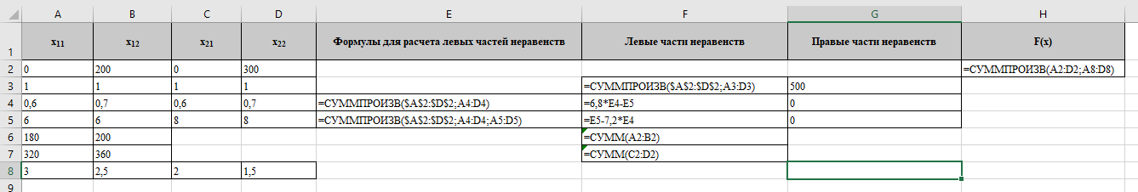
Заполнение таблицы исходных данных

11. Выполним команду «Данные→Анализ→Поиск решения» – откроется диалоговое окно «Параметры поиска решения» (предварительно установить в «Надстройках Excel»);

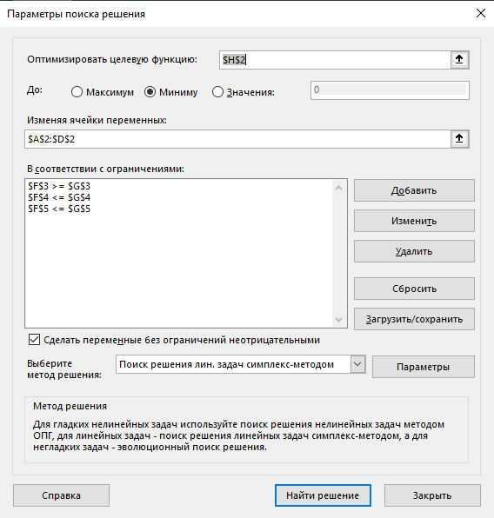
Заполнение диалогового окна «Параметры поиска решения»

12. В поле «Оптимизировать целевую функцию» мышью укажем ячейку, содержащую оптимизируемое значение (H2).

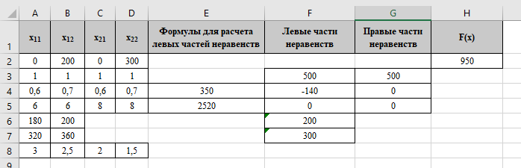
Решение задачи оптимального применения систем разработки
Оптимизация позволила выявить, что и на первом и на втором участках следует применять только II систему разработки, добывая соответственно по участкам 200 и 300 тыс. т руды. При таком планировании минимальные затраты на добычу составят 950 тыс. руб.
Значения в ячейках F3 = 500 и F5 = 0 показывают, что первое и третье ограничения выполняются как равенства, т.е. суммарная добыча составит 500 тыс.т, а содержание полезного компонента 7,2%.

Форма промежуточного контроля

Зачет

Вопросы на зачет по дисциплине «Статистическая обработка горно-инженерной информации»:

- Понятие и основные этапы статистического исследования.
- Понятие, формы, виды и способы статистического наблюдения.
- План статистического наблюдения и его составные части.
- Ошибки статистического наблюдения.
- Задачи группировок и их значение в статистическом исследовании.
- Виды группировок.
- Принципы построения статистических группировок и классификаций.
- Статистические ряды распределения.
- Статистическая таблица, ее элементы.
- Принципы построения, виды статистических таблиц.
- Статистические графики, их виды и правила построения.
- Абсолютные статистические показатели.
- Относительные статистические показатели.
- Средние статистические показатели.
- Степенные средние величины.
- Структурные средние.
- Понятие и основные показатели вариации.
- Использование показателей вариации в анализе взаимосвязей.
- Понятие, виды и задачи статистического изучения взаимосвязей явлений.
- Статистическое изучение корреляционной связи.
- Парная и множественная (многофакторная) регрессия.
- Статистические методы измерения тесноты связи.
- Непараметрические методы оценки связи.
- Понятие рядов динамики, их классификация.
- Основные правила построения и смыкание динамических рядов.
- Аналитические показатели ряда динамики.
- Средние показатели в рядах динамики.
- Методы выявления основной тенденции развития в рядах динамики.
- Интерполяция и экстраполяция рядов динамики.
- Методы изучения сезонных явлений. Коэффициенты сезонности.
- Графическое изображение рядов динамики.
- Понятие о выборочном наблюдении.
- Генеральная и выборочная совокупности.
- Основные обобщающие характеристики генеральной и выборочной совокупности.
- Виды и способы отбора единиц в выборочную совокупность.
- Определение необходимой численности выборочной совокупности.
- Ошибки выборочного наблюдения при различных видах и способах отбора.

Учебно-методическое и информационное обеспечение дисциплины

Основная литература (печатные издания)
- Баженова, С.Г. Математико-статистические методы в горной промышленности : учеб. пособие / Баженова Светлана Георгиевна. - 2-е изд., испр. - Москва : МГГУ, 2001. - 99 с.
- Резниченко, С.С. Математические методы и моделирование в горной промышленности: учеб. пособие / Резниченко Семен Саулович, Ашихмин Алексей Анатольевич. - 2-е изд., стер. - Москва : МГГУ, 2001. - 404с.
- Лескова, Т.М. Математическая статистика в горном деле : учеб. пособие / Лескова Татьяна Михайловна, Матузова Леся Александровна. - Чита : ЗабГУ, 2014. - 110 с.
- Беломестнова, В.Р. Математическая обработка информации : учеб.- метод. пособие / Беломестнова Вера Ревокатовна. - Чита : ЗабГУ, 2015. - 148 с.

Основная литература (издания из ЭБС)
- Шпаков, П.С. Статистическая обработка экспериментальных данных [Электронный ресурс] : Учебное пособие / Шпаков П.С., Попов В.Н. - М. : Горная книга, 2003.

Дополнительная литература (печатные издания)
- Степнов, М.Н. Статистические методы обработки результатов механических испытаний : справ. / Степнов Михаил Никитович, Шаврин Александр Васильевич. - 2-е изд., испр. и доп. - Москва : Машиностроение, 2005. - 400 с.
- Калинченко В.М. Математическое моделирование и прогноз показателей месторождений : справ. / Калинченко Владимир Михайлович. - Москва : Недра, 1993. - 319 с.

Дополнительная литература (издания из ЭБС)
- Киреев, В.И. Теория вероятностей для горных инженеров в примерах и задачах [Электронный ресурс] / Киреев В.И. - М. : Горная книга, 2013.
- Шкуратник, В.Л. Измерения в физическом эксперименте / В. Л. Шкуратник; Шкуратник В.Л. - Moscow : Горная книга, 2006. - Измерения в физическом эксперименте [Электронный ресурс] : Учебник для вузов / Шкуратник В.Л. - 2-е изд., доп. и испр. - М. : Горная книга, 2006.
- Гмурман, В.Е. Теория вероятностей и математическая статистика : Учебник / Гмурман Владимир Ефимович; Гмурман В.Е. - 12-е изд. - М. : Издательство Юрайт, 2017.

Базы данных, информационно-справочные и поисковые системы

Каждый обучающийся обеспечен индивидуальным неограниченным доступом к электронно-библиотечным системам:
- https://www.e.lanbook.com/ Электронно-библиотечная система «Издательство «Лань».
- https://www.biblio-online.ru/ Электронно-библиотечная система «Юрайт»
- http://www.studentlibrary.ru/ Электронно-библиотечная система «Консультант студента»
- http://www.trmost.com/ Электронно-библиотечная система «Троицкий мост»
- http://www.diss.rsl.ru/ Электронная библиотека диссертаций Российской государственной библиотеки.
- https://www.elibrary.ru/ Научная электронная библиотека eLIBRARY.RU
- http://www.edu.ru/ Федеральный портал «Российское образование»
- http://www.law.edu.ru/ Федеральный правовой портал «Юридическая Россия»
- http://www.window.edu.ru/ Информационная система «Единое окно доступа к образовательным ресурсам» предоставляет свободный доступ к каталогу образовательных Интернет-ресурсов и полнотекстовой электронной учебно-методической библиотеке для общего и профессионального образования.
- http://www.megabook.ru/ Энциклопедии Кирилла и Мефодия
- http://www.krugosvet.ru/ Универсальная научно-популярная онлайн-энциклопедия «Кругосвет»
- http://www.glossary.ru/ Тематические толковые словари
- https://www.dic.academic.ru/ Словари и энциклопедии
- http://www.nlr.ru/ Российская национальная библиотека
- https://www.prlib.ru/ Президентская библиотека им. Б.Н. Ельцина
- http://www.gpntb.ru/ Государственная публичная научно-техническая библиотека России
- http://www.rasl.ru/ Библиотека Российской Академии наук
- http://www.studentam.net/ Электронная библиотека учебников
- http://www.techlib.org/ Библиотека технической литературы
- http://www.rvb.ru/ Русская виртуальная библиотека

Ведущий преподаватель __________________ М.В. Лизункин

Заведующий кафедрой ПРМПИ __________________ В.В. Медведев

